RECURSO DE REVISIÓN 368/2019-2

COMISIONADO PONENTE:
LIC. PAULINA SÁNCHEZ PÉREZ DEL POZO

SUJETO OBLIGADO:
H. AYUNTAMIENTO DE SAN LUIS POTOSÍ.

San Luis Potosí, San Luis Potosí. Acuerdo del Pleno de la Comisión Estatal de Garantía de Acceso a la Información Pública, correspondiente a la Sesión Extraordinaria de 15 quince de mayo de 2019 dos mil diecinueve.

VISTOS, para resolver, los autos del recurso de revisión identificado al rubro; y

R E S U L T A N D O:

PRIMERO. Solicitud de acceso a la información pública. Según consta en la Plataforma Nacional de Transparencia en el folio 00306519, el 07 siete de marzo de 2019 dos mil diecinueve el Municipio de San Luis Potosí recibió una solicitud de acceso a la información pública en donde se le pidió la información siguiente
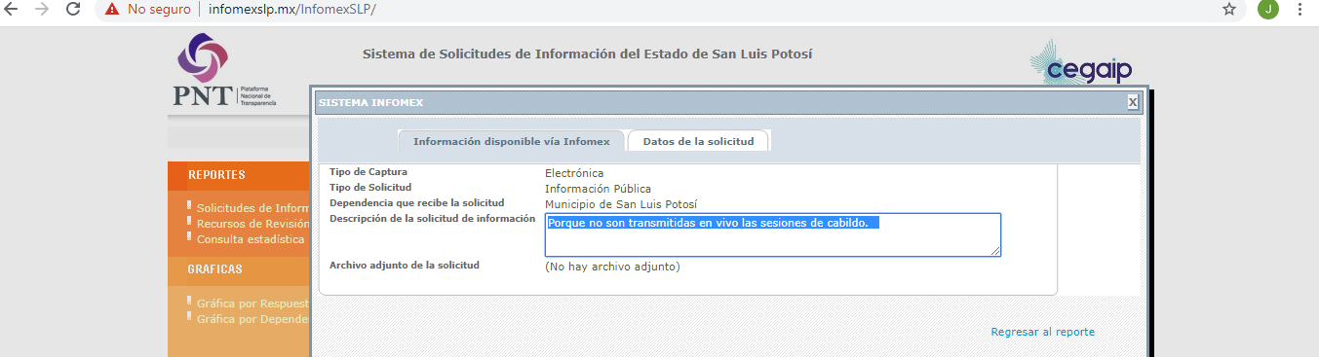
“Porque no son transmitidas en vivo las sesiones de cabildo. .” (sic)

SEGUNDO. Respuesta a la solicitud de acceso a la información pública. El 08 ocho de marzo de 2019 dos mil diecinueve el sujeto obligado notificó al solicitante, por el mismo medio electrónico, la respuesta a la solicitud de acceso a la información pública, misma que es como sigue:

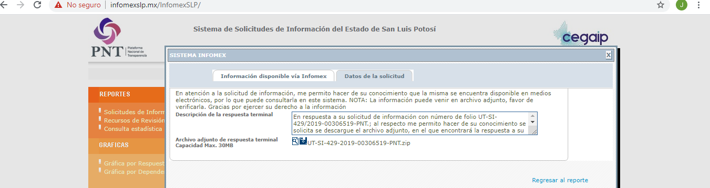

TERCERO. Interposición del recurso. El 11 once de marzo de 2019 dos mil diecinueve, a través de la Plataforma Nacional de Transparencia San Luis Potosí, el solicitante de la información interpuso recurso de revisión contra la respuesta mencionada en el punto anterior, mismo que en esa fecha quedó presentado ante la Oficialía de Partes de esta Comisión Estatal de Garantía de Acceso a la Información Pública.

CUARTO. Trámite del recurso de revisión ante esta Comisión Estatal de Garantía de Acceso a la Información Pública. Mediante auto del 12 doce de marzo de 2019 dos mil diecinueve la presidencia de esta Comisión de Transparencia tuvo por recibido el recurso de revisión, por lo que, por razón de turno, tocó conocer a la ponencia de la Licenciada Paulina Sánchez Pérez del Pozo por lo que se le turnó dicho expediente para que procediera, previo su análisis, a su admisión o desechamiento según fuera el caso.

QUINTO. Auto de admisión y trámite. Por proveído del 01 uno de abril de 2019 dos mil diecinueve la Comisionada Ponente, acordó la admisión del recurso de revisión por actualizarse la hipótesis establecida en la fracción V del artículo 167 de la Ley de Transparencia y Acceso a la Información Pública del Estado, de la misma manera:

- Registró en el Libro de Gobierno el presente expediente como RR-368/2019-2 plataforma.
- Admitió a trámite el presente recurso de revisión.
- Tuvo como sujeto obligado al H. Ayuntamiento de San Luis Potosí por conducto de su Presidente Municipal a través de su Titular de la Unidad de Transparencia.
- Se le tuvo al recurrente por señalada dirección electrónica para oír notificaciones.
- Se puso a disposición de las partes el expediente para que en un plazo máximo de 7 siete días manifestaran lo que a su derecho conviniera –ofrecer pruebas y alegar--.

Asimismo, en ese auto la ponente expresó que el sujeto obligado debería informar a esta Comisión de Transparencia si la información que le fue solicitada:

- Se encontraba en sus archivos.
- Si estaba obligado a documentar esa información de acuerdo a sus facultades, competencias o funciones en el formato que el solicitante pidió –conforme a las características físicas de la información o del lugar en donde se encuentre y si la información se encuentra en una base de datos–.
- Se encontraba en una de las excepciones del derecho de acceso a la información como impedimento legal para su entrega –cuando se trate de información reservada o confidencial–.

Finalmente, la ponente ordenó el traslado a las autoridades con la copia simple del recurso de revisión; se les requirió a éstas para remitieran copia certificada del nombramiento que los acreditara como tales; para que señalaran personas y domicilio para oír y recibir notificaciones en esta ciudad; y que una vez, que sea decretado el cierre de instrucción no se atendería la información que fuese enviada.

SEXTO. Informe sujeto obligado. Por proveído de 06 seis de mayo de 2019 dos mil diecinueve la ponente del presente asunto tuvo:

- Por recibido el oficio U.T. 1659/19, suscrito por la Jefa de la Unidad de Transparencia del sujeto obligado, junto con anexo.
- Por reconocida su personalidad.
- Por expresados los argumentos relacionados con el presente asunto.
- Por ofrecidas las pruebas documentales que adjuntó al oficio de cuenta.
- Por señalando persona y domicilio para oír y recibir notificaciones.

Respecto de la parte recurrente, se advirtió que no compareció a realizar las manifestaciones que a su derecho conviniera – ofrecer pruebas y alegar.

Para concluir, la ponente declaró cerrado el periodo de instrucción y procedió a elaborar el proyecto de resolución respectivo.

C O N S I D E R A N D O

PRIMERO. Competencia. Esta Comisión Estatal de Garantía de Acceso a la Información Pública es competente para conocer del presente asunto, de acuerdo con los artículos 6, párrafo cuarto, apartado A, fracción IV, de la Constitución Política de los Estados Unidos Mexicanos; 17, fracción III, párrafo tercero, de la Constitución Política del Estado Libre y Soberano de San Luis Potosí; 27, primer párrafo, 34, fracciones I y II, 35, fracción I, y 175 de la Ley de Transparencia y Acceso a la Información Pública de este Estado.

SEGUNDO. Procedencia. El presente recurso de revisión es procedente en términos del artículo 166 de la Ley de Transparencia y Acceso a la Información Pública del Estado ya que el recurrente se inconforma por la respuesta a su solicitud de acceso a la información pública por parte del sujeto obligado.

TERCERO. Oportunidad del recurso. La interposición del escrito inicial del recurso de revisión fue oportuna al presentarse dentro del plazo de quince días a que se refiere el artículo 166 de la Ley de Transparencia y Acceso a la Información Pública del Estado, como se expone a continuación:

- El 08 ocho de marzo de 2019 dos mil diecinueve el solicitante de la información fue notificado de la respuesta a su solicitud.
- Por lo tanto, el plazo de los quince días hábiles para interponer el recurso de revisión transcurrió del día 11 once de marzo de 2019 dos mil diecinueve al 06 seis de marzo de referido año.
- Se deben de descontar de dicho cómputo por ser inhábiles los días, 09 nueve, 10 diez, 16 dieciséis, 17 diecisiete, 30 treinta y 31 treinta y uno de marzo y 01 uno de abril de 2019 dos mil diecinueve.
- Consecuentemente si el 11 once de abril de 2019 dos mil diecinueve el recurrente interpuso el citado medio de impugnación ante esta Comisión de Transparencia y ante la Oficialía de Partes de esta Comisión el mismo día, resulta claro que es oportuna su presentación.

CUARTO. Certeza del acto reclamado. Es cierto lo que se le reclama al sujeto obligado en virtud de que la solicitud de acceso a la información pública fue dirigida al municipio de que se trata como sujeto obligado de acuerdo al registro de la Plataforma Nacional de Transparencia.

QUINTO. Causales de improcedencia. Las causales de improcedencia previstas en el artículo 179 de la Ley de Transparencia son de estudio oficioso y preferente a cualquier otra cuestión planteada, por lo tanto, al no haber causal de improcedencia invocada por las partes o advertida por este Órgano Colegiado, se analiza el fondo de la cuestión planteada.

SEXTO. Estudio de los agravios.

6.1. Agravios.

El recurrente expresó como motivos de agravios “… no se me da la información que solicite, porque aparte lo que dice no es lo que solicite…” (Sic).

6.1.1. Agravio infundado.

Ahora, no es verdad que el solicitante y ahora recurrente no haya recibido la información, pues precisamente en la respuesta a la solicitud de acceso a la información pública la autoridad le envió a la página electrónica oficial en donde dicha información si se encuentra.

Así, ante todo es necesario precisar que esta Comisión de Transparencia contrario a lo afirmado por el recurrente sí es factible ingresar a la referida página electrónica oficial del sujeto obligado – www.sanluis.gob.mx., y una vez ahí debajo de la sección “Ultimas Noticias” podrá visualizar las transmisiones en vivo de las sesiones que hace mención y, que así se transmiten en vivo; de igual manera por el siguiente canal de youtube: https://www.youtube.com/chanel/UCJmhRWudA0LHvR3TRuo8Bw– por ello su agravio es infundado.

Lo anterior, porque como se ha dicho, al ingresar a la página electrónica y seguir la ruta proporcionada por el sujeto obligado para acceder a la información, tenemos que se encuentra lo siguiente:

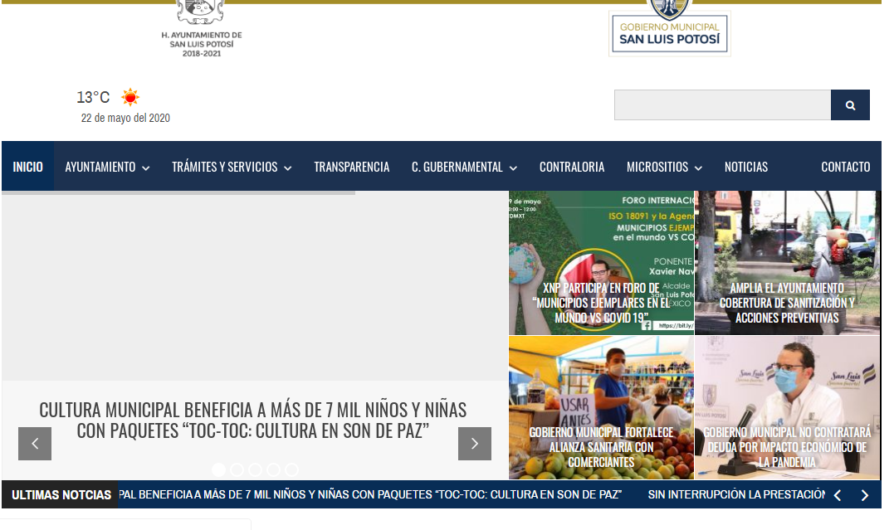
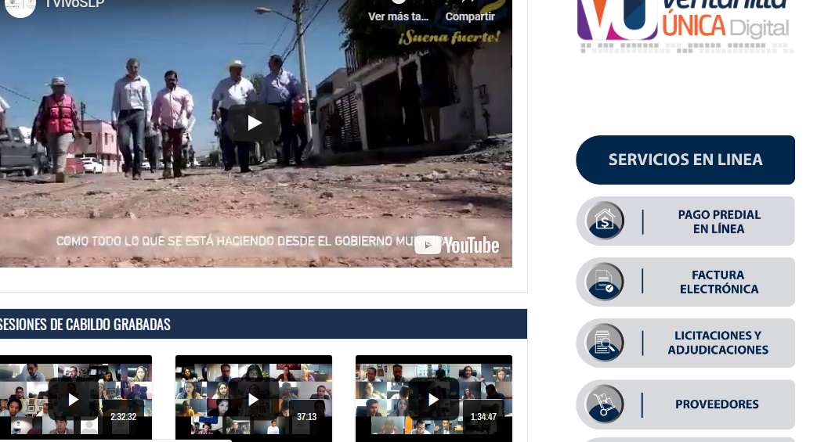

Como se vio, a donde fue enviado el solicitante para acceder a la información que éste pidió, la misma si se encuentra, tal y como el sujeto obligado lo dijo en la respuesta.

Además de que la información sobre la transmisión en vivo de las sesiones de cabildo, como se vio, si se encuentra publicado.

Por tal razón, hay acceso de la información, por lo que, en esencia el sujeto obligado cumplió con el artículo 12 de la Ley de Transparencia y Acceso a la Información Pública del Estado de ahí que su agravio sea infundado, pues por el contrario la autoridad le permitió el acceso a la información que solicitó el recurrente, esto es que aquélla garantizó su derecho humano de acceso a la información pública.

6.2. Conclusión.

En virtud de lo expuesto y, al no haber prosperado el motivo de inconformidad hecho valer por el recurrente, ya que, como quedó visto el sujeto obligado respondió de forma correcta a la solicitud de acceso a la información pública, lo procedente es que esta Comisión de Transparencia de conformidad con el artículo 175, fracción II, confirme la respuesta del sujeto obligado.

6.3. Archivo.

Que una vez que la presente resolución sea notificada a las partes, la ponencia mande archivar el presente asunto como totalmente concluido.

Por último, de conformidad con el artículo 159 de la Ley General de Transparencia y Acceso a la Información Pública mediante la presente resolución se hace del conocimiento a la parte recurrente que en contra de la presente determinación puede acudir ante el Instituto Nacional de Transparencia, Acceso a la Información y Protección de Datos Personales o ante el Poder Judicial de la Federación.

Por lo expuesto y fundado, SE RESUELVE:

RESOLUTIVO

ÚNICO. Esta Comisión Estatal de Garantía y Acceso a la Información Pública confirma la respuesta por parte del sujeto obligado a la solicitud de acceso a la información pública por los fundamentos y las razones desarrolladas en el considerando sexto de la presente resolución.

Notifíquese; por oficio a las autoridades y a la recurrente por el medio que designó.

Así, por unanimidad de votos lo resolvió la Comisión Estatal de Garantía de Acceso a la Información Pública, integrada por los Comisionados Licenciados Mariajosé González Zarzosa, Mtro. Alejandro Lafuente Torres, Paulina Sánchez Pérez del Pozo, Presidente, siendo ponente la última de los nombrados, quienes, en unión de la Licenciada Rosa María Motilla García, Secretaria de Pleno que da fe, firman esta resolución.

COMISIONADA  MARIAJOSÉ  GONZÁLEZ ZARZOSA |  | COMISIONADO  MTRO. ALEJANDRO  LAFUENTE TORRES
COMISIONADA PRESIDENTE  LIC. PAULINA SÁNCHEZ  PÉREZ DEL POZO |  |  | SECRETARIA DE PLENO  LIC. ROSA MARÍA MOTILLA GARCÍA
*ESTAS FIRMAS PERTENECEN A LA RESOLUCIÓN DE LA REVISIÓN 368/2019-2 QUE FUE INTERPUESTO CONTRA EL AYUNTAMIENTO DE SAN LUIS POTOSÍ, Y QUE FUE APROBADA EN LA SESIÓN EXTRAORDINARIA DE 15 QUINCE DE MAYO DE 2019 DOS MIL DIECIUEVE.

L/MEMH

Visible a foja 2 de autos.
Visible a foja 3 de autos.
ARTÍCULO 12. Toda la información pública generada, obtenida, adquirida, transformada o en posesión de los sujetos obligados es pública y será accesible a cualquier persona, para lo que se deberán habilitar todos los medios, acciones y esfuerzos disponibles en los términos y condiciones que establezca esta Ley; la Ley General; así como demás normas aplicables.

